110學年度永靖國小圖書館吉祥物命名活動

前言
永靖國小建校124週年，孕育無數英才，
圖書館功不可沒，
2021配合書福閱讀計畫，讓圖書館有全新的面貌，他將以嶄新的姿態繼續服務全校師生，為了賦予新的生命，想尋找5個可愛的吉祥物
化身成他(她)的替身~
不知道在讀者心目中，
他(她)會是怎麼樣的形象呢？
請發揮你們的創意，為吉祥物命名，並敘寫他(她)的個性，特質等，最後請全校師生票選出票數最高的吉祥物命名，讓他們成為與我們共讀的圖書小夥伴吧！

徵集對象
永靖國小全體學生。

參賽方式
向教務處-教學組領取-圖書館吉祥物命名活動設計單，一人限領取一張。

活動時間
命名徵稿2021年11月18日-2021年11月29日
徵稿初選2021年12月2-3日（每個吉祥物由評委選出各3組命名進入複選）
線上票選: 2021年12月6日-2021年12月10日

結果公佈：2021年12月17日

獎勵
每個吉祥物命名選出票數最多的前3名：
第1名:200元圖書禮卷，永靖圖書館精美文創禮品一份，獲獎證書。
第2名:100元圖書禮卷，永靖圖書館精美文創禮品一份，獲獎證書。
第3名:50元圖書禮卷，永靖圖書館精美文創禮品一份，獲獎證書。

另針對參與投票的同學，隨機抽出60位幸運兒，贈送小禮物乙份。

設計要求
形象要求：吉祥物需體現永靖國小圖書館朝氣蓬勃、積極向上等特質，並充分體現符合我館現有的生動客家風貌及深厚人文特色，具有較高識別度，寓意深刻、造型簡潔、色彩和諧，具有獨特性和親和力；
命名要求：命名恰當，親切生動，簡潔上口，名字無歧視意涵，易於人們記憶傳播。

110學年度永靖國小圖書館吉祥物
命名活動設計單
班級:____ 年 ____班 姓名:______________ 座號:_____
請先勾選出要命名的吉祥物(最多能勾選兩個喔!)
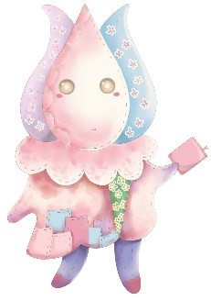

A.□ B.□ C.□
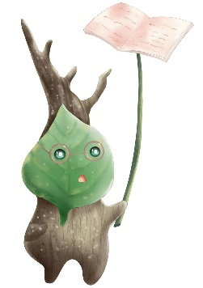

D.□ E.□
我選擇的吉祥物是( )*填入代號  我幫他(她)取的名字是( )  他(她)的個性是_______________________  _____________________________________  取這個名字的原因是  _____________________________________  _____________________________________ | 我選擇的吉祥物是( )*填入代號  我幫他(她)取的名字是( )  他(她)的個性是______________________  ____________________________________  取這個名字的原因是  ____________________________________  ____________________________________
一人限領一張，請於11月29日(五)前將此命名單交回教務處~感謝您的參與

